
Внимание, КОНКУРС!!!
«Заметная семья»

Конкурс проводится на территории города Челябинска с 1 декабря 2018 года по 15 января 2019 года с целях профилактики наездов на пешеходов, снижения тяжести последствий дорожно-транспортных происшествий и пропаганды применения световозвращающих элементов пешеходами.

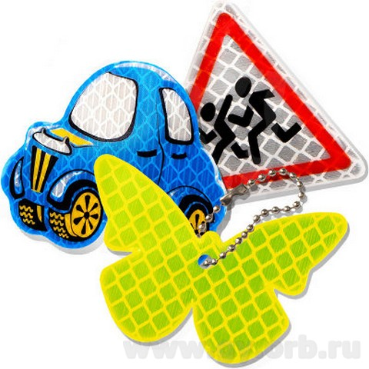
Для участия в конкурсе:
- ребенок совместно с родителями изготавливает световозвращающие элементы любой формы, либо использует готовые световозвращатели и размещает их на верхней одежде, ранцах, сумках и т.п.
- делается фотография ребенка с семьей (или любым членом семьи: родители (законные представители), бабушки, дедушки, тети, дяди, братья, сестры) со световозвращателями в экипировке, фиксирующая их использование всеми членами семьи. Для участия в конкурсе принимаются «семейные» работы (фотографии) учащихся и воспитанников образовательных организаций города.
- при самостоятельном изготовлении световозвращателя необходимо предоставить отдельное фото готового изделия;
- фотографии сдается администрации школы, детского сада для направления организаторам конкурса.

Будь ярким и заметным на дороге!
Световозвращатели – это МОДНО!

